Label Studio saab käima panna käsurealt käsuga

>> label-studio

See peaks mõnes veebibrauseris avama localhost:8080 lehe.

Võimalik, et esimesel korral küsib Label Studio registreerimist/sisse logimist. Siis tuleb luua uus konto meiliaadressi+parooliga. Edaspidisel Label Studio käivitamisel tuleb sisse logida, aga üldiselt ei tohiks Label Studio seda iga kord küsida.

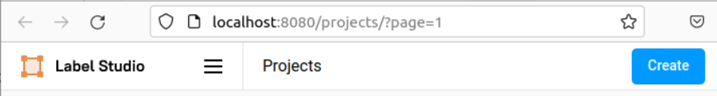

Uue projekti saab luua ’Create’ alt, mis avab uue vaate:

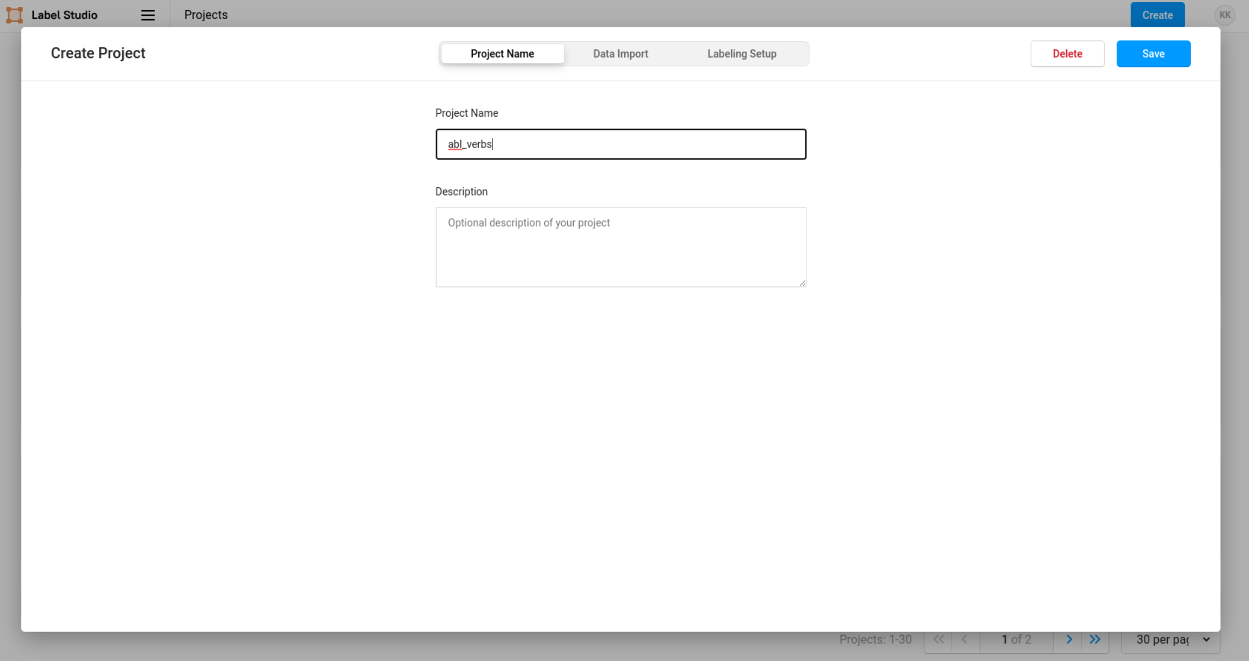

Esimesel sakil Project name saab projekti nime määrata nt abl_verbs.

Järgmisel sakil Data Import saab ’Upload files’ kaudu failisüsteemist vajaliku faili üles leida.

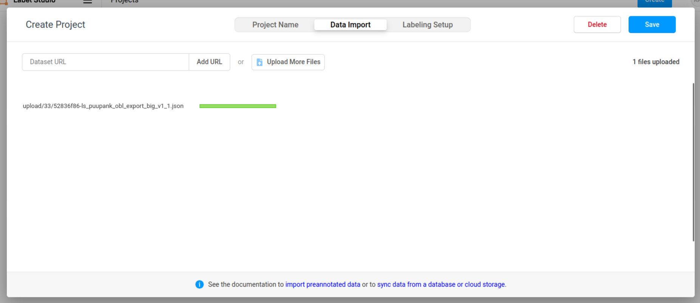

Sakil Labeling Setup tuleks võtta alt vasakult Custom template.

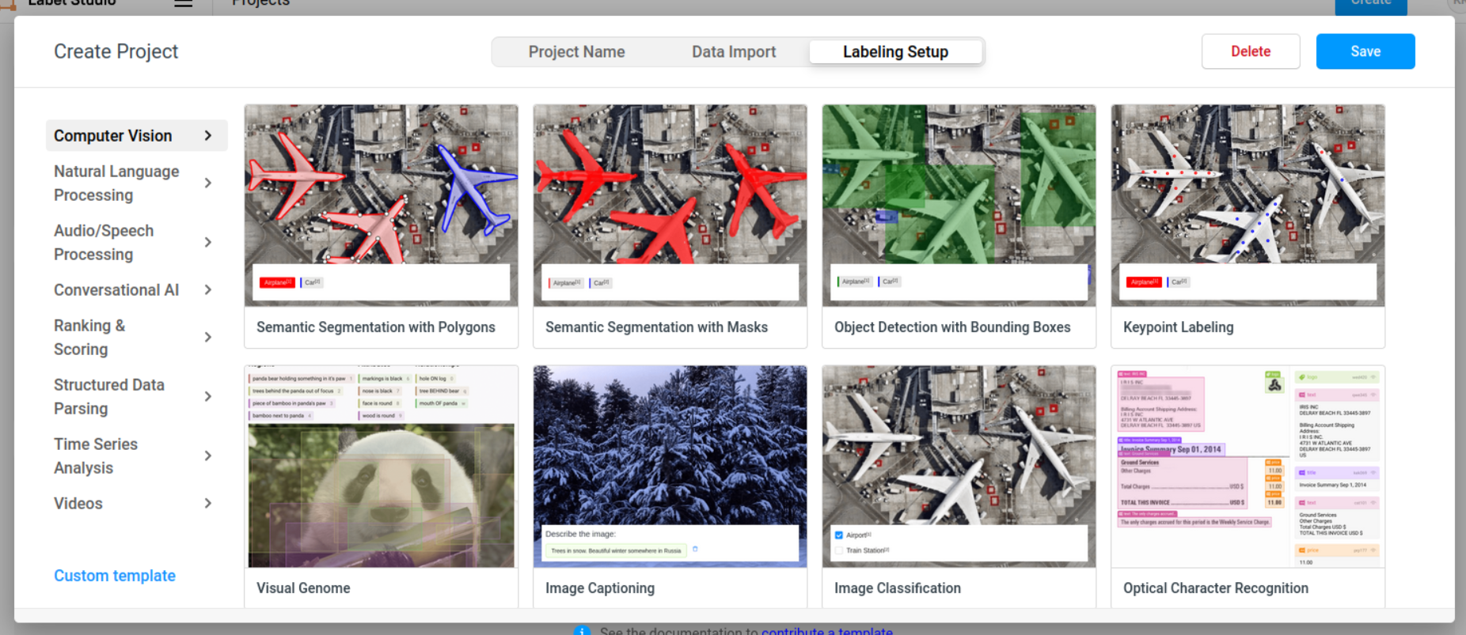

Siis avaneb selline vaade:

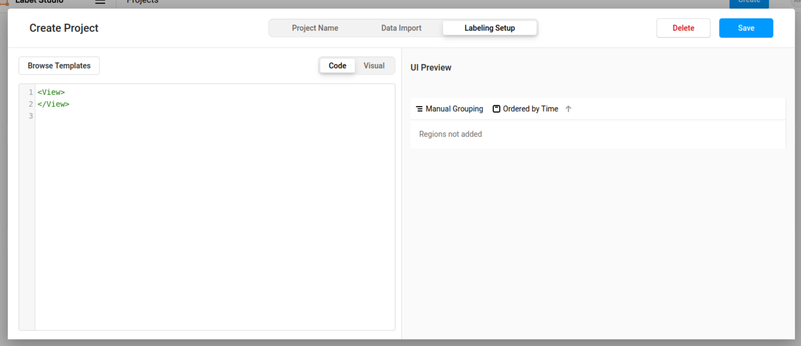

Vasakusse kasti, kus esialgne <View></View> tuleks kustudada, tuleks asemele kopeerida kogu conf faili sisu:

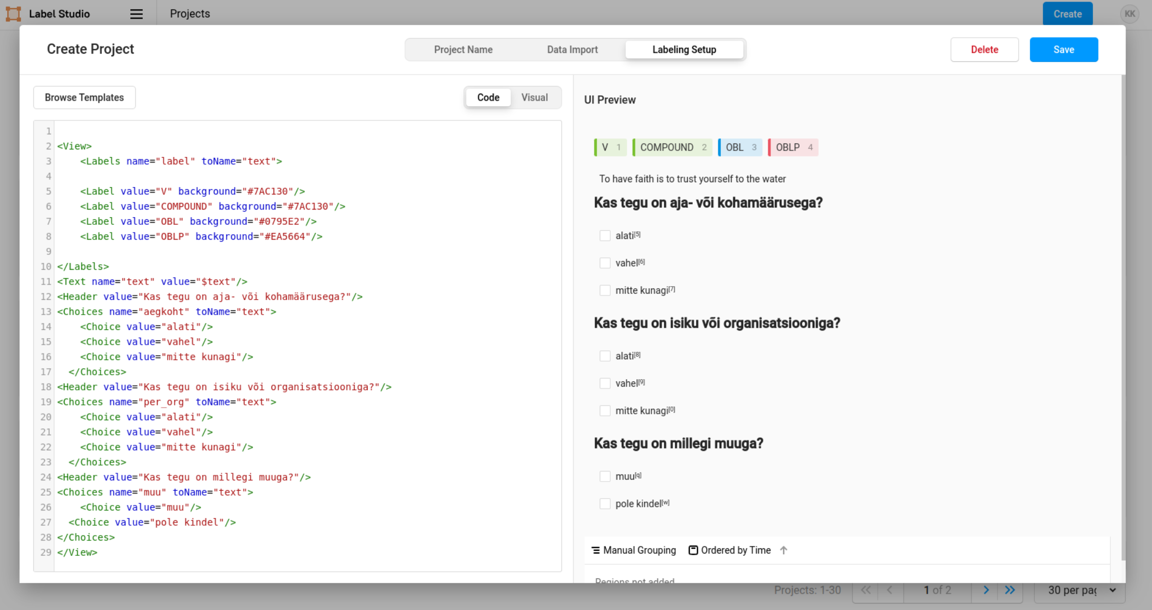

Seejärel vajutades „Save” luuakse uus märgendusprojekt.

Kui Label Studio on projekti loomisega hakkama saanud peaks avanema selline vaade:

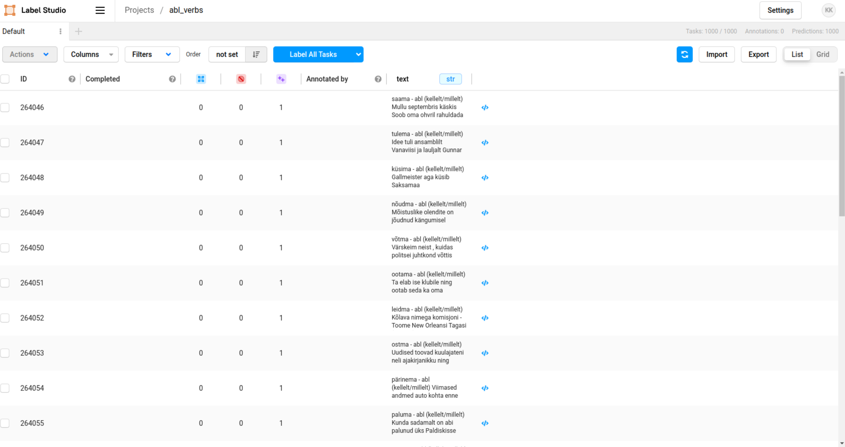

Märgendamise alustamiseks tuleb vajutada nt esimesel real, siis avaneb märgendamise vaade:

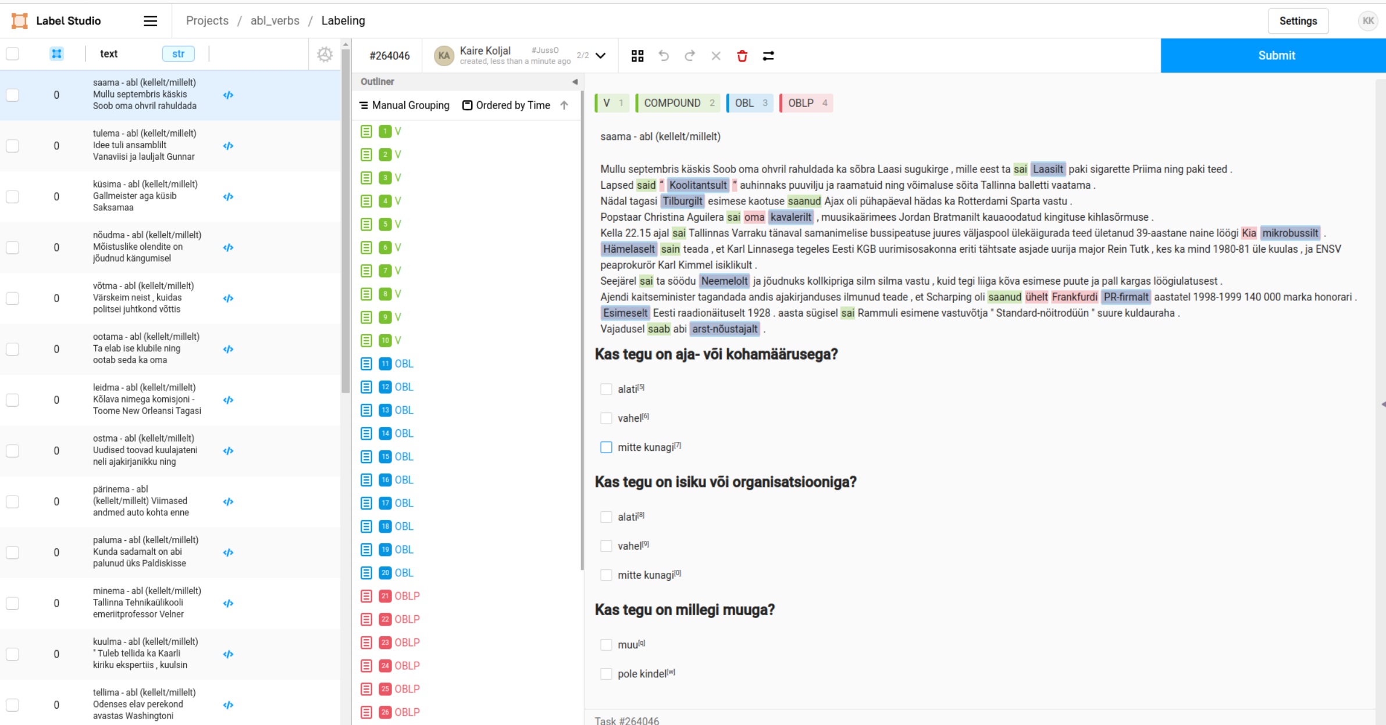

Vasakul pool on tekstide navigeerimine, paremal pool märgendamine.

**Kui teksti puhul on tehtud valik, siis kindlasti peab vajutama nuppu ’Submit’, et valik salvestuks.**

**Seda on vaja teha iga lause puhul ning kui minna tagasi eelnevalt märgendatud lause juurde ja valikut muuta, siis on vaja ’Update’ vajutada.**

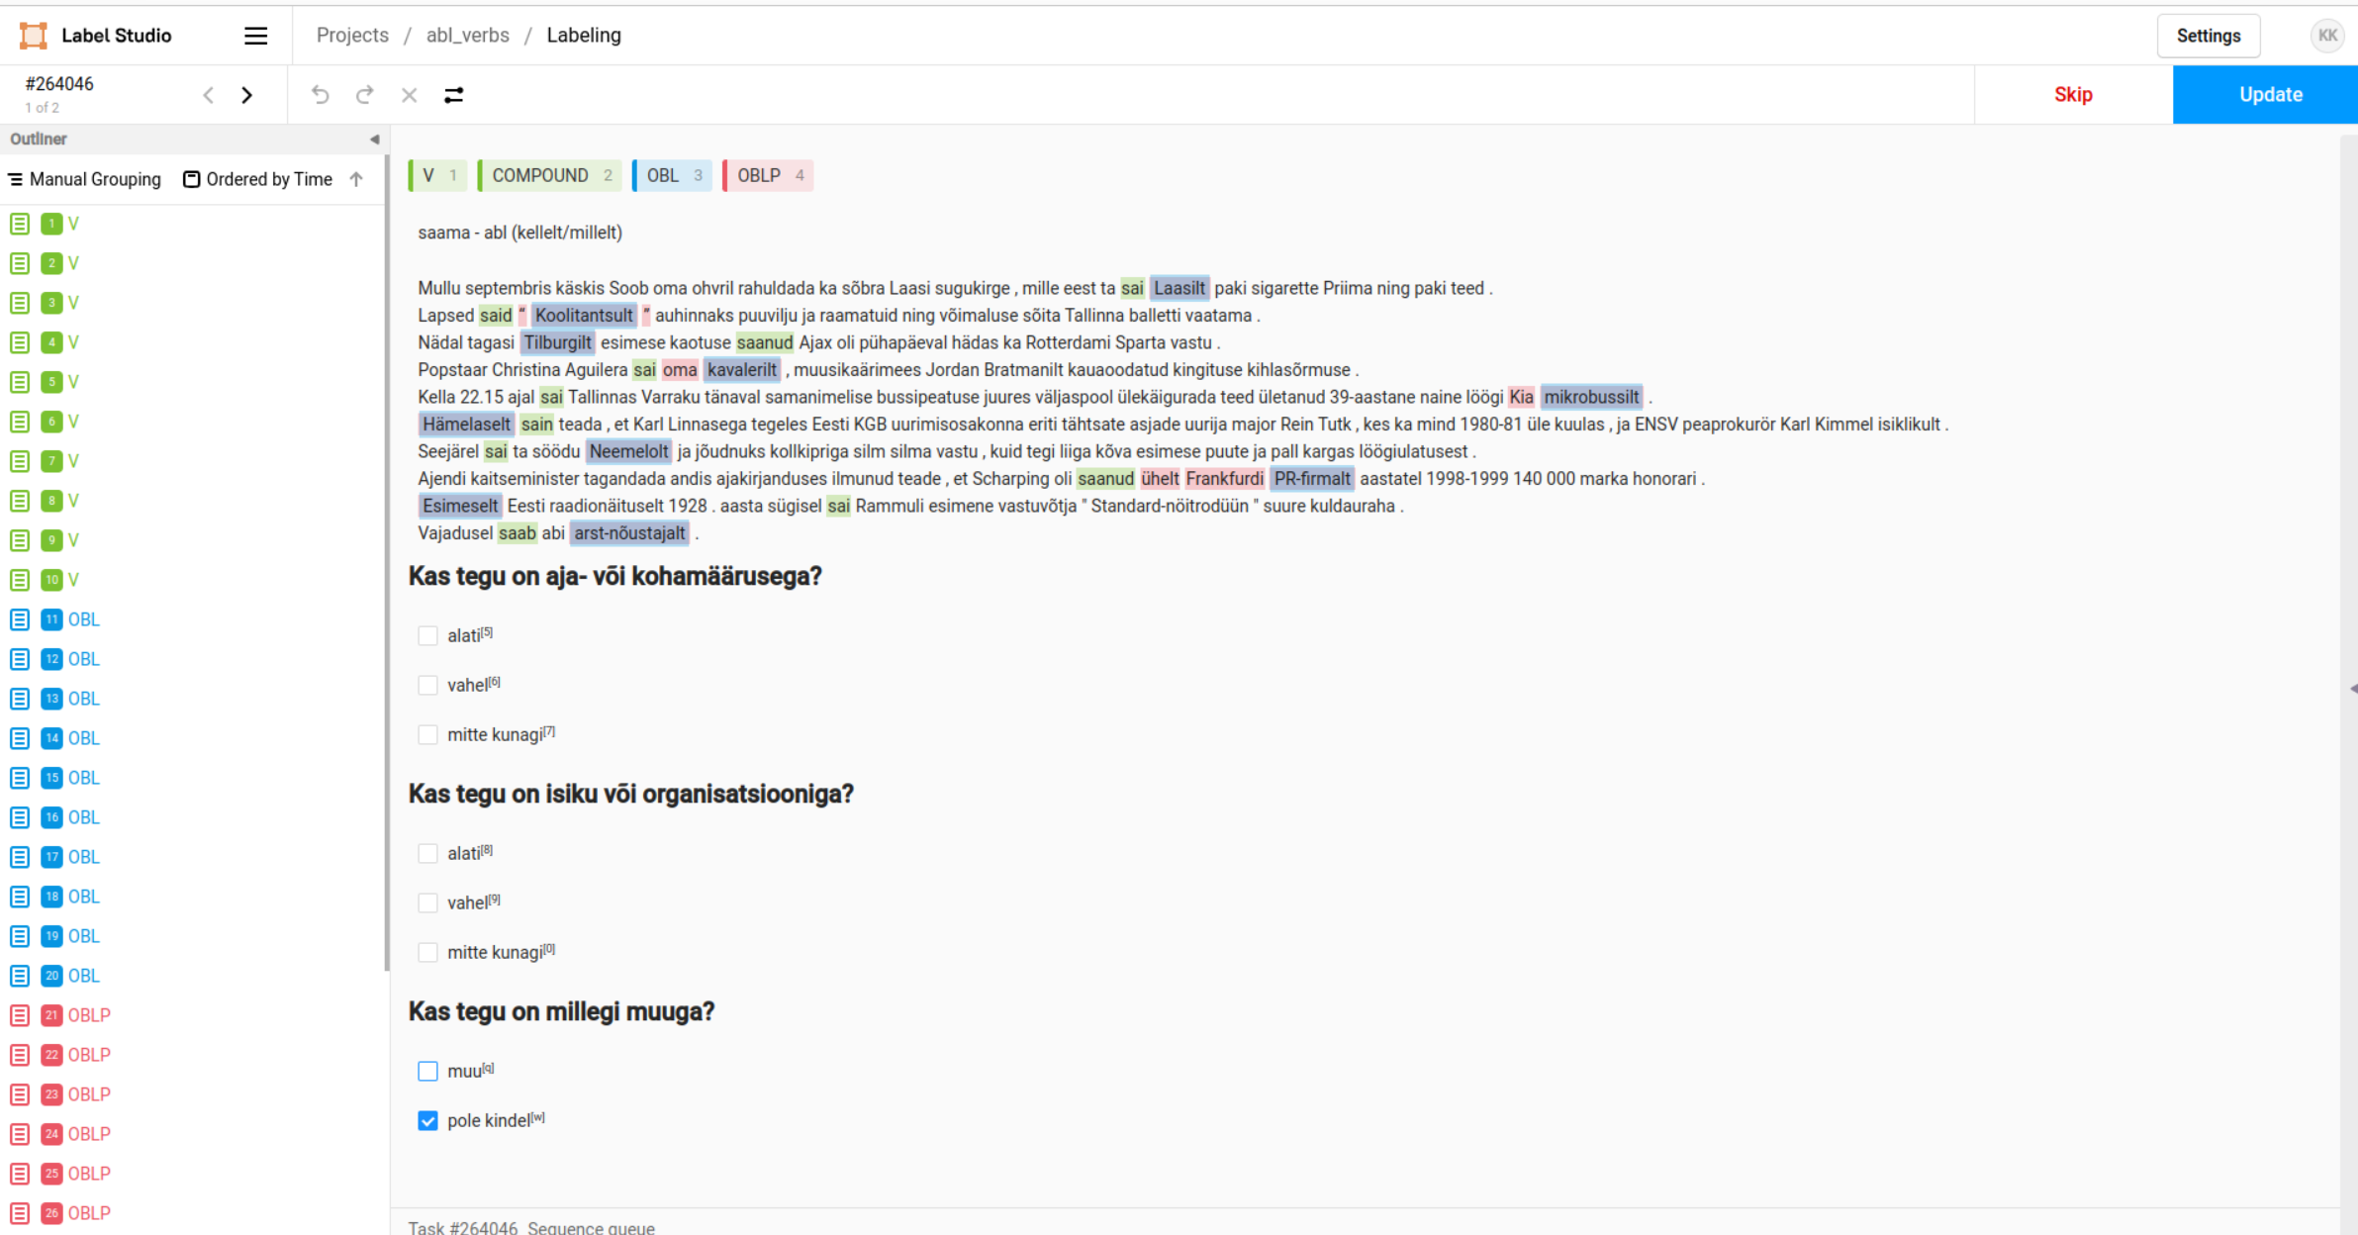

Salvestatud märgendusega lause juures muutub vasakul teksti ees olev 0 1-ks.

Märgendamist saab alustada ka vajutades projekti avalehel nupule „Label All tasks”.

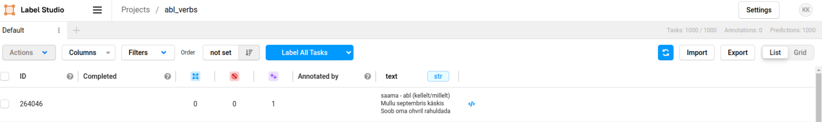

Avaneb veidi teistsugune vaade:

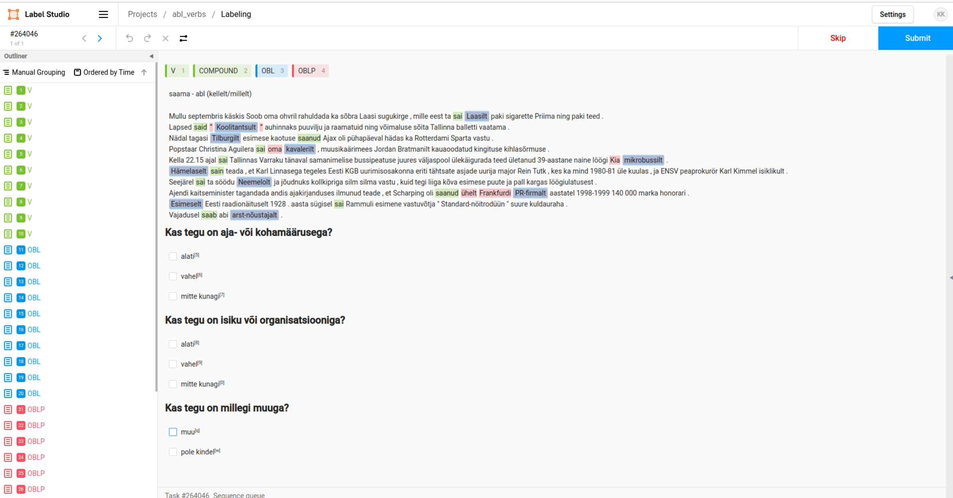

Erinevus kahe taskide märgendamisel on see, et tekstile klikates märgendamise alustamisel peab ise ka järgneva teksti valima. Label all tasks puhul „Submit” nupule vajutades kuvatakse utomaatselt järgmine märgendatav tekst.

Kui on mingi hulk lauseid märgendatud ja neid oleks vaja kellelegi saata, siis on vaja need andmed eksportida.

Selleks on vaja minna projekti üldisesse vaatesse nt üleval Projects/obl_märgendamine/Labeling real klikata projekti nimel.

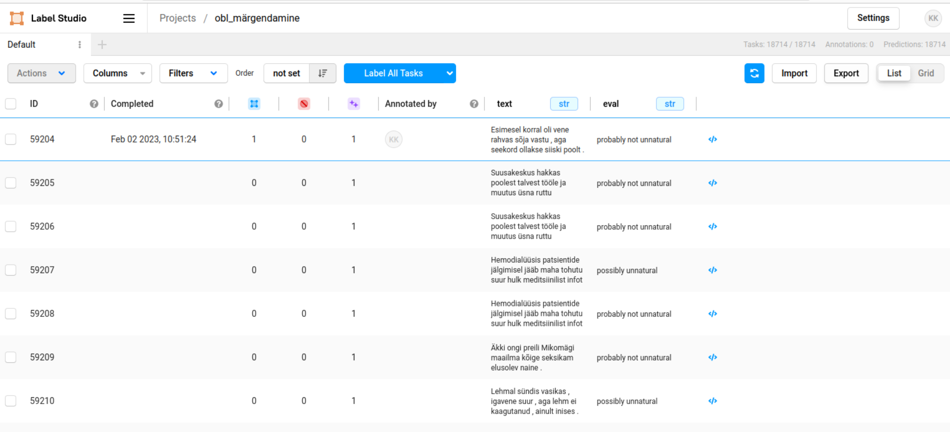

Üleval paremal nurgas on nupp ’Export’ mis avab faili salvestamiseks valiku:

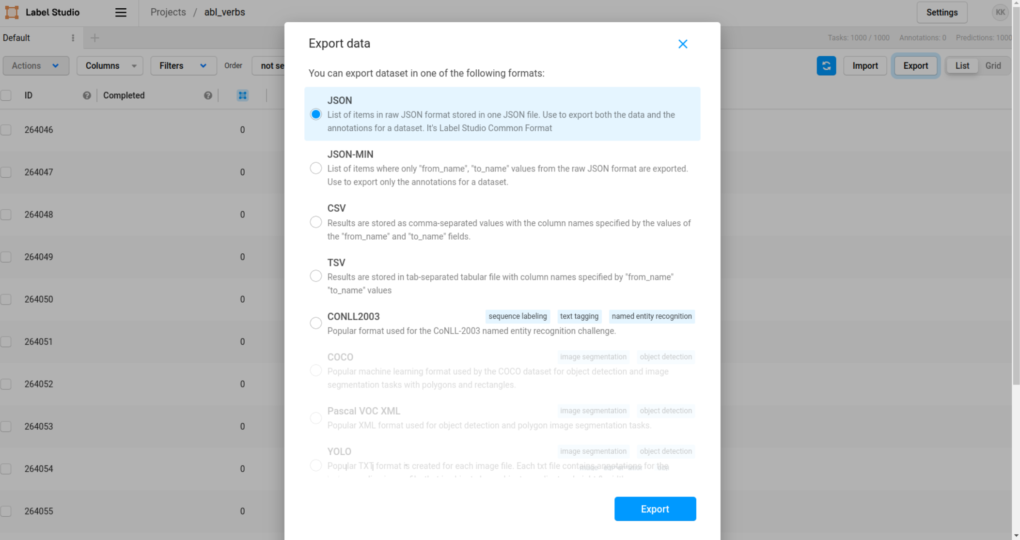

Automaatselt pakub Label Studio JSON formaadis salvestamist ja see sobib.

Seejärel kliki nupule ’Export’ ja vali failisüsteemis, kuhu salvestada.

Sinna faili on salvestatud ainult märgendatud laused. St kui on märgendatud 10 lauset, siis faili salvestatakse ainult need 10 lauset.

Peale salvestamist on endiselt ees Export vaade ja selle võib nurgast kinni panna.

Label Studio saab kinni panna käsureal Ctrl+C vajutades.

Järgmine kord Label Studiot avades saab pooleli jäänud kohast jätkata.